

# Г О С У Д А Р С Т В Е Н Н Ы Й С Т А Н Д А Р Т

**С О Ю З А С С Р**

**ТРАНЗИСТОРЫ БИПОЛЯРНЫЕ**

# МЕТОД ИЗМЕРЕНИЯ ГРАНИЧНОГО НАПРЯЖЕНИЯ

**ГОСТ 18604.19—88**

# Издание официальное

**ГОСУДАРСТВЕННЫЙ КОМИТЕТ СССР ПО СТАНДАРТАМ**

Москва

**УДК 621.382:33:621.317.32:006.354 Группа Э29 Г О С У Д А Р С Т В Е Н Н Ы Й С Т А Н Д А Р Т С О Ю З А С С Р**

**ТРАНЗИСТОРЫ БИПОЛЯРНЫЕ**

**Метод измерения граничного напряжения**

**Bipolar transistors* Method of measuring threshold voltagie**

# ГОСТ 18604.19—88

**ОКП (ОКСТУ) 62 2312 (6220)**

**Срок действия 01.07.89**

**до 01.07.94**

Настоящий стандарт распространяется на биполярные тран­ зисторы и устанавливает метод измерения граничного напряже-

**НИЯ** *Ок* **ЭОгр .**

Общие требования при измерении и требования безопасности— по ГОСТ 18604.0—83.

1. **УСЛОВИЯ И РЕЖИМ ИЗМЕРЕНИЯ**
   1. Измерение граничного напряжения биполярного транзисто­ ра заключается в определении напряжения между выводами кол­ лектора и эмиттера при заданном токе коллектора и при токе ба­ зы, равном нулю.
   2. Ток коллектора, ток базы в режиме насыщения, индуктив­ ность в цепи коллектора (или длительность импульса тока коллек­ тора), частоту импульсов генератора тока базы (если частота от­ личается от промышленной), температуру окружающей среды (при необходимости температуру корпуса) указывают в стандартах или технических условиях на транзисторы конкретных типов.

**Издание официальное Перепечатка воспрещена**

★

# © Издательство стандартов, 1988

**С. 2 ГОСТ 18604.19—88**

1. **АППАРАТУРА**
   1. Граничное напряжение следует измерять на установке, электрическая структурная схема которой приведена на черт. 1.

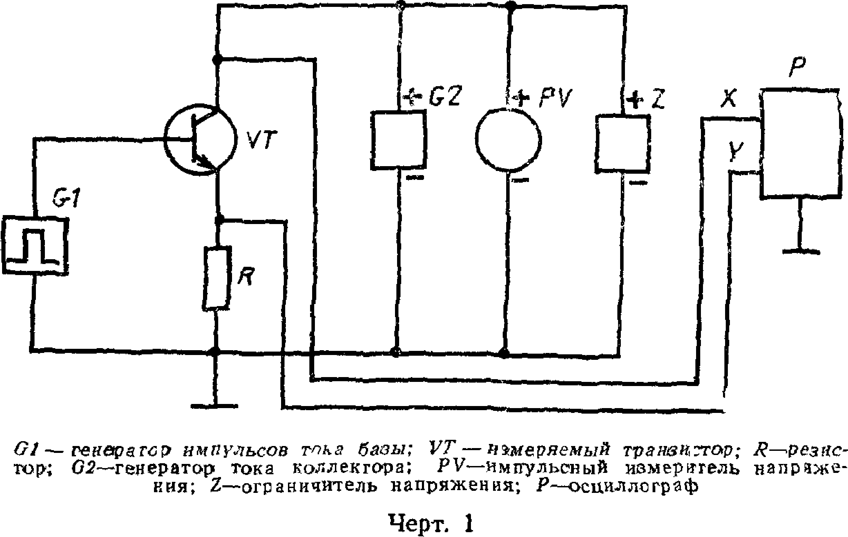

* 1. *Полярность включения элементов указана на схеме для п-р-п* транзисторов. Для *р-п-р* транзисторов полярность должна быть обратной.
  2. Граничное напряжение измеряют осциллографом или им­

пульсным измерителем напряжения. При использовании осцилло­ графа напряжение на измеряемом транзисторе определяют по от­ клонению луча по оси *х*, а ток — по отклонению луча по оси *у.*

Импульсный измеритель напряжения используют вместо осцил­ лографа при применении в качестве генератора *G2* импульсного генератора тока *коллектора.*

Входное сопротивление (/?Вх) осциллографа по оси *х* и им­ пульсного измерителя напряжения должно удовлетворять условию

*и* КЭОгр max

£.*>30

**Г К**

где *U* кэогр max — максимальное значение граничного напряжения, которое может *быть* измерено на установке;

/к — ток коллектора.

* 1. Основная погрешность измерительной установки в диапа­ зоне измеряемых значений Uкэогр не должна выходить за преде­ лы *±10% для осциллографов и аналоговых импульсных* измери-

**ГОСТ 18604.19*—88 С.* 3**

гелей л *±5% измеряемого значения ±2 знака младшего разряда*

дискретного отсчета для цифровых измерителей напряжения.

* 1. Генератор така коллектора *G2* должен обеспечивать за­ данный в стандартах или технических условиях на транзисторы конкретных типов ток как в режиме насыщения, так и в режиме, соответствующем граничному напряжению.
  2. Электрическая структурная схема генератора тока коллек­ тора *G2* приведена на черт. 2 и 3.

ар*

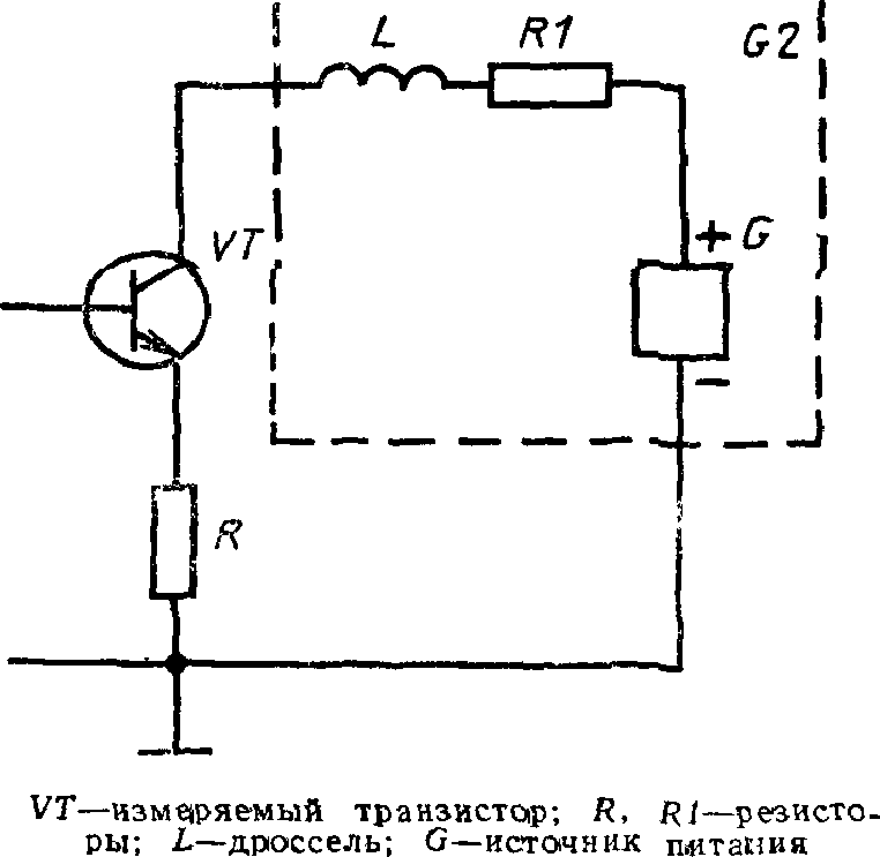

**Черт. 2**

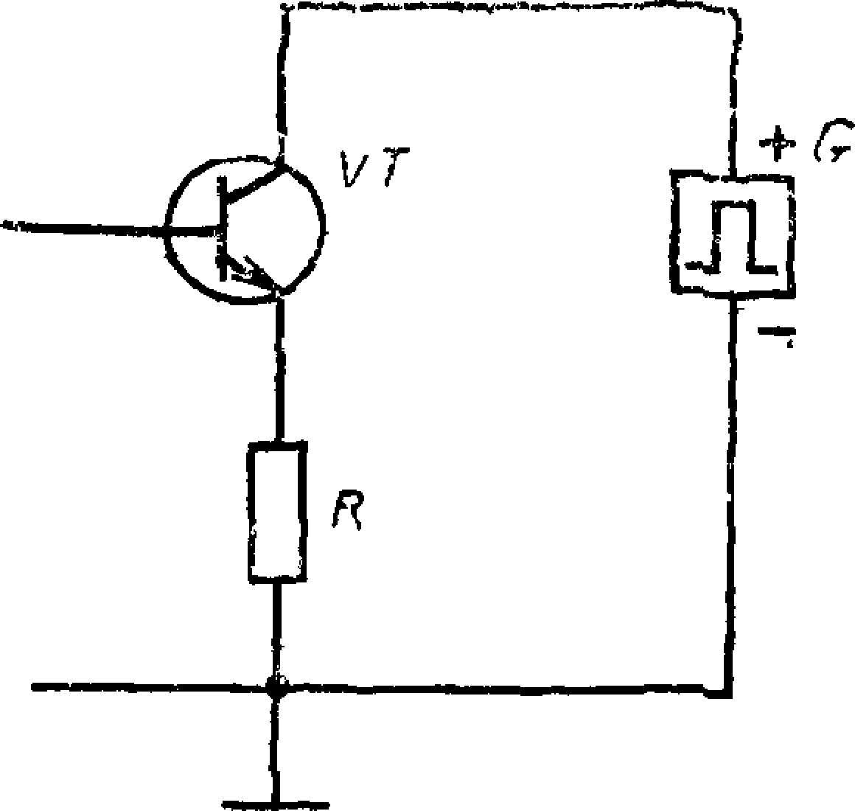

*VT—* измеряемый транзистор; ре­ зистор; *G*—ген ер а гор импульсов

тока коллектора

***Черт. 3***

**2\***

**С. 4 ГОСТ 18604.19—88**

# Минимальное значение индуктивности дросселя указывают в стандартах или технических условиях на транзисто­ ры конкретных типов или вычисляют по формуле

= ^КЭОгр *min ~ ^ ,*

# где ти —длительность измерительного импульса; t/кэогрmin—минимальное значение граничного напряжения,

**которое может быть измерено на данной уста­**

**новке.**

* 1. **Активное сопротивление дросселя (Яг.) должно удовлет­ ворять условию**

*Ri*

10 '

# Напряжение источника питания *(Uк)*

**ворять условию**

***ДОЛЖНО* УДО влет-**

£7x^10 £/кЭнас max.

# где С/кЭнас max— максимальное напряжение насыщения коллектор- эмиттер измеряемого транзистора, указанное в стандартах или технических условиях на тран­ зисторы конкретных типов.

* 1. **Сопротивление резистора (/?i) должно удовлетворять ус­ ловию**

o \ ^КЭОгр max

------ *-* 5

*JK*

# Сопротивлен ие гене ратора импуль сов тока коллекто­ ра (#g ) должно удовлетворять условию

***Ro* >20**

# При использовании генератора импульсов тока коллек­ тора измерение граничного напряжения проводится в схеме, в которой базовый вывод транзистора отключен. При этом генера­ тор *G1* отключен.

* 1. **Генератор импульсов тока базы *G1* должен обеспечи­ вать ток базы /б , необходимый для вхождения измеряемого тран­ зистора *в* область насыщения.**
  2. **Сопротивление генератора импульсов тока базы *Rg i* до л­ ж н о удовлетворять условию**

*Ra,>20-~~U~~s°-Hac--.*

***t***

**ГОСТ 18604.19—88 С 5**

# Сопротивление резистора *(R)* должно удовлетворять ус ловию

Ж **^КЭОгр**

100 /к

# При использовании осциллографа для удобства отсчета реко­ мендуется выбирать *R =* 1 Ом.

**Резистор выбирают с допускаемым отклонением сопротивле­**

**ния от номинального ± 1%.**

* 1. **Ограничитель напряжения *Z* служит для обеспечения ре­ жима измерения в области безопасной работы транзистора.**

**Уровень ограничения указывают в стандартах или в техничес­ ких условиях на транзисторы конкретных типов.**

**Электрическая структурная схема ограничения приведена на**

**черт. 4.**

------------ 1

***Z***

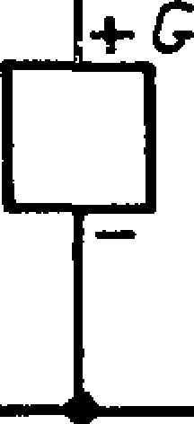Ж

*)*

I I

*VD***-~разделительный**

*Д* НОД 6 — ИСТОЧНИК!

питания

**Черт, 4**

# Допускается проведение измерения без- ограничителя напря­ жения.

* 1. **Разделительный диод должен быть рассчитан на обрат­ ный ток, который в 10 раз меньше заданного измерительного тока.**
  2. **Источник питания *G* должен обеспечивать пределы ре­ гулировки напряжения ОТ С/кЭОгртт ДО *и* КЭОгртах.**

1. **ПОДГОТОВКА И ПРОВЕДЕНИЕ ИЗМЕРЕНИЯ**

# Измеряемый транзистор должен быть включен в схему из­ мерения. Устанавливаемый режим по току базы должен обеспе­ чивать вхождение транзистора в режим насыщения.

**С 6 ГОСТ 18604.19—88**

Ток базы (/ б ) должен удовлетворять условию

/б = (2-5) ,

***П 2\Э min***

где *h* 21 Э mm*—минимальное значение статического* коэффициен­ та передачи тока, указанное в стандартах или технических условиях на транзисторы конкретных типов.

В технически обоснованных случаях допускаются другие соот­ ношения /б и /к - При этом значение /б указывают в стандартах или технических условиях на транзисторы конкретных типов.

* 1. При использовании схемы с индуктивностью в цепи кол­ лектора измеряемый транзистор в исходном состоянии должен находиться в режиме насыщения.

В момент окончания импульса базового тока коллекторный ток поддерживается за счет э.д.с. самоиндукции в индуктивности цепи коллектора и напряжение коллектор-эмиттер *V* кэ возрас­ тает до значения *U* кэогр (или до напряжения ограничения *U0rP,* если £/0гр<£/кэогр ).

Измерение напряжения и тока транзистора должно произво­

диться по экрану осциллографа.

На заданном уровне тока коллектора следует определить гра­ ничное напряжение по вольтамперной характеристике, приведен­ ной на черт, 5.

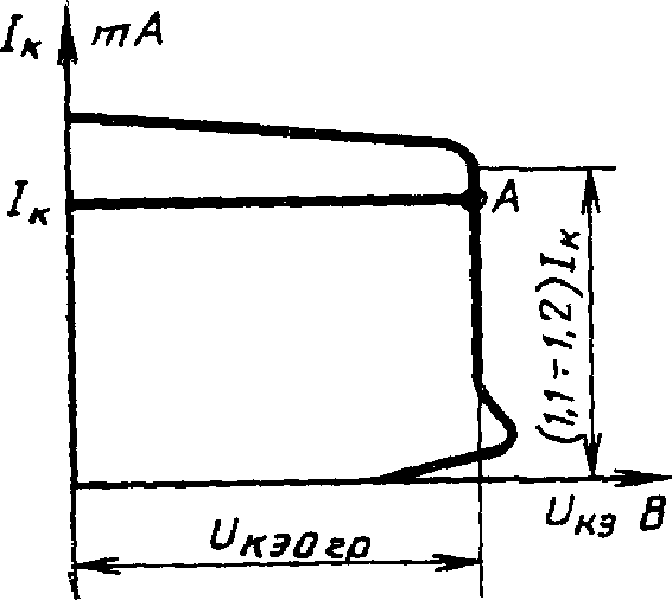

**Черт. 5**

Максимальное значение тока коллектора при напряжении

***U*кэогр** устанавливают по осциллографу **в** пределах **(1,1 —1,2)**

/к, где *I к* — значение тока коллектора, при котором задано

*О* **КЭОгр \***

Транзистор считают годным, есля значение напряжения, изме­ ренное в точке *А* на уровне заданного тока коллектора, не ме­

**ГОСТ 18604.19—88 С. 7**

нее значения £/кэогр , заданного в стандартах или технических условиях на транзисторы конкретных типов.

* 1. При использовании ограничителя напряжения в процессе переключения транзистора напряжение между выводами коллек­ тора и эмиттера измеряемого транзистора должно ограничивать­ ся на заданном уровне £/0Гр и может не достигать значения t/кэогр, если *U*кэогр *>UOTV.*

Транзистор считают годным, если траектория движения луча

на экране осциллографа (черт. 6) на участке от точки *В* к точ­ ке С в процессе уменьшения тока коллектора соответствует за­ данному уровню ограничения L^p. Допускается пересечение ли­ нии ВС при уровне тока меньше заданного значения.

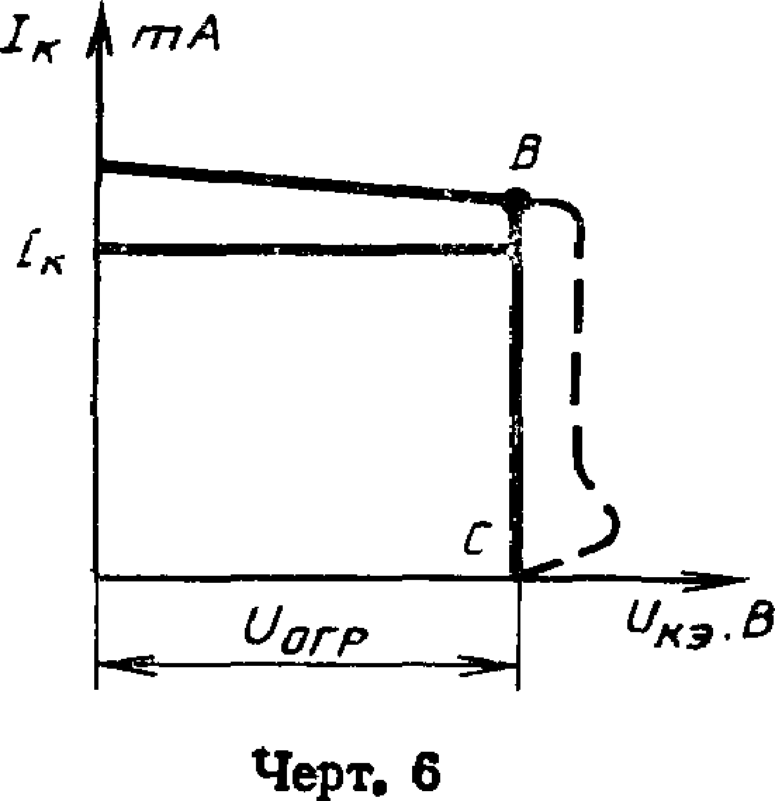

* 1. При использовании схемы с генератором импульсов тока в цепи коллектора база измеряемого транзистора отключена, им­ пульс от генератора тока *G2* подают между выводами коллекто­ ра и эмиттера.

Заданное значение тока устанавливают по экрану осцилло­ графа в соответствии с п. 3.2.

Значение граничного напряжения измеряют по экрану осцилло­ графа или импульсным измерителем напряжения.

1. **ПОКАЗАТЕЛИ ТОЧНОСТИ ИЗМЕРЕНИЯ**

|  |  |  |  |
| --- | --- | --- | --- |
| 4.1. | Показатели точности измерения | граничного | напряжения |
| должны | соответствовать установленным в | стандартах | или техни­ |

ческих условиях на транзисторы конкретных типов.

4.2. Границы интервала (6), в котором с установленной ве­ роятностью 0,95 находится погрешность измерения, определяют по формуле

8= ±1,96 5 уа

**1,73**

*а Ьj* з 1,73

**С. 8 ГОСТ 18604.19*—88***

где *6v* —погрешность измерителя напряжения, по которому про­ изводится отсчет граничного напряжения;

—погрешность измерителя тока, протекающего в депи коллектора транзистора;

*а* — коэффициент влияния тока на напряжение, который равен

*d*

^кэогр

£Л*=------------- ------ ---- ----

***d 1К* ^КЭОгр**

Для определения коэффициента *а* измеряют t/кэогр двух значениях тока коллектора: *U* кэогрг при /k l =1>2

{/кэогрг при /к 2==0,8/к - Тогда *а* определяют

*а=^* ^КЭОгр2 ^КЭОгр!

^КЭОгр

при

/ к И

**Группа Э29**

**Изменение № 1 ГОСТ 18604.19—88 Транзисторы риполярные. Метод измерения граничного напряжения**

**Утверждено и введено в действие Постановлением СССР по стандартам от 26.10.88 № 3542**

**Государственного комитета Дата введения 01.07.89**

На обложке и первой странице стандарта поД обозначением стандарта указать обозначение: (СТ СЭВ 6038—87).

Вводную часть дополнить словами: «Стандар7 полностью соответствует

**СТ СЭВ 6038—87».**

**(ИУС № 1 1980 г.)**

**ГОСТ 18604.19—88 С. *9***

# ИНФОРМАЦИОННЫЕ ДАННЫЕ

1. **УТВЕРЖДЕН И ВВЕДЕН В ДЕЙСТВИЕ Постановлением Государственного комитета СССР по стандартам от 28.03.88**

**№ 809**

1. **Стандарт полностью соответствует Публикации МЭК 147—2 3. ВЗАМЕН ГОСТ 18604.19—78**
2. **Срок проверки 1993 г., периодичность проверки 5 лет**
3. **ССЫЛОЧНЫЕ НОРМАТИВНО-ТЕХНИЧЕСКИЕ ДОКУМЕН­ ТЫ**

|  |  |  |
| --- | --- | --- |
| Обозначение НТДГ на который дана ссылка | | Номер пункта, подпункта |
| ГОСТ 18604 0- | -83 | Вводная часть |

Редактор *М*. *В. Глушкова*

Технический редактор *Л*. Л. *Никитина*

Корректор *Е*. //. *Морозова*

Сдано в наб 03 04 88 Подп в гьеч 16 00 88 0,75 уел *п* л 0,75 уел. кр -отт 0,4-3 уч - Тир ж 8.000 Цена

Ордена «Знак Почета» Издательство стандартов, 123840, Москва, ГСП, Новопреснеьский пер., 3 Тип. «Московский печатник». Москва, Лялин пе,р , 6. Зак. 2333

изд. л. 3 коп.